**МРК-РП**

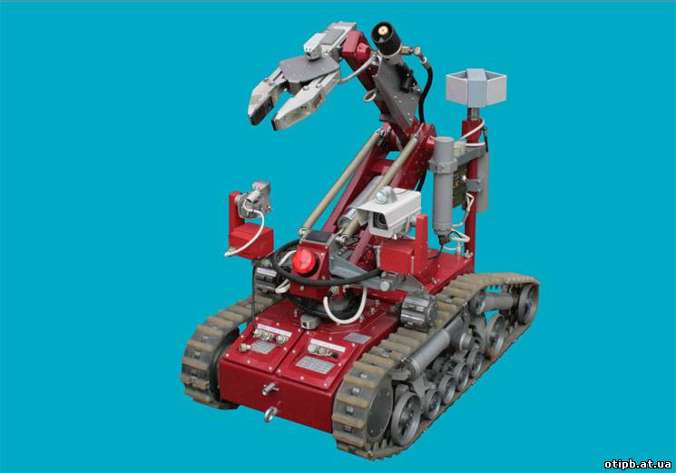

**Назначение:**

МРК-РП предназначен для проведения разведки и тушения локальных пожаров при ликвидации последствий аварий, отягощенных химическим и радиационным загрязнением, сопряженных с рисками гибели и травматизма личного состава, а именно:  
-подачи в очаг возгорания ОТВ (водопенный раствор) от водопенного модуля пожаротушения;  
-подачи в очаг возгорания ОТВ (порошка) от порошкового модуля пожаротушения;  
-подачи в очаг возгорания тонко распыленной воды от АБР-РОБОТ через 50-ти метровую катушку по рукаву высокого давления;  
-подачи в очаг воздушно-механической пены низкой кратности от АБР-РОБОТ через 50-ти метровую катушку по рукаву высокого давления или пены высокой кратности через пожарный рукав и генератор пены высокой кратности (ГВП), закрепленный на манипуляторе, от цистерны;  
-ведение предметной разведки в дневное и ночное время суток и в условии задымленности.

|  |  |
| --- | --- |
| Максимальная скорость передвижения, м/с. | 1,0 |
| Высота преодолеваемого порогового препятствия, мм. | 300 |
| Грузоподъемность манипулятора, кг. | 30 (120) |
| Зона действия в условиях среднепересеченной местности, городской инфраструктуры и в помещениях, не менее, м. |  |
| - при управлении по радиоканалу; | 1000 |
| - при управлении по кабельной линии. | 200 |
| Габаритные размеры, мм. |  |
| - длина; | 1300 (950) |
| - ширина; | 700 |
| - высота. | 800 |
| Масса в снаряженном состоянии, кг. | 230÷360 |
| Длительность непрерывной работы, не менее, ч. | 4 |
| Дальность обнаружения очага пожара, м. | 50 |
| Дальность струи, не менее, м. |  |
| - водяная компактная | 15 |
| - распыленная с факелом 30 º | 5 |
| - пеной низкой кратности | 10 |
| - пеной средней кратности | 5 |
| -порошок | 6 |

**Технические характеристики**